Escuela Normal de Educación Preescolar

Licenciatura en Educación Preescolar

Ciclo escolar 2020-2021

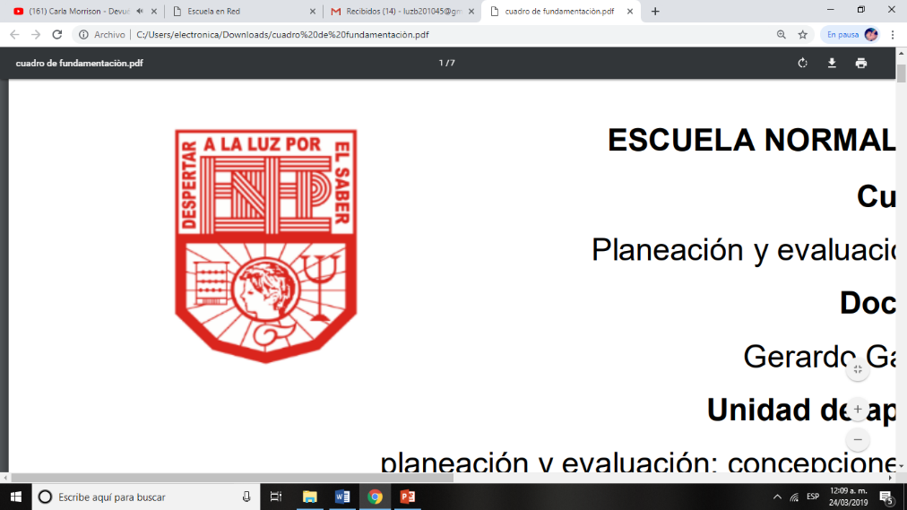

**Curso:**

Teatro

**Profesor:**

Miguel Andrés Rivera Castro

**Alumna:**

Luz María Velásquez MataNo.20

3**°** “B”

**“La importancia del teatro para el desarrollo humano 2. Mi experiencia con el teatro”**

Unidad de aprendizaje I. El teatro en la educación preescolar

Competencias de Unidad

* Detecta los procesos de aprendizaje de sus alumnos para favorecer su desarrollo cognitivo y socioemocional.
* Integra recursos de la investigación educativa para enriquecer su práctica profesional, expresando su interés por el conocimiento, la ciencia y la mejora de la educación.
* Comprende la importancia del teatro en el desarrollo integral de los niños y niñas en educación preescolar.

25 de marzo de 2021 Saltillo, Coahuila

**Índice**

Preguntas sobre vídeo “Historia del teatro” 3

Títere de manopla de gato 5

Referencias bibliográficas 6

# Preguntas sobre vídeo “Historia del teatro”

1. **¿Cómo funcionaba la máscara de teatro? ­­­­­­­­­­­­**

Funcionaba como un megáfono.

1. **¿Qué nos permite hacer la máscara de teatro?**

Permite hacer varios personajes.

1. **¿Quién fue el primer dramaturgo del mundo?**

Es Esquilo.

1. **¿Cuál fue el género más importante en Atenas?**

La tragedia.

1. **¿De qué trataban las tragedias?**

Se basaban en mitos y leyendas conocidas por todos.

1. **¿Estaba permitido que las mujeres actuaran?**

No, así que los hombres hacían los papeles de la mujer.

1. **Los coliseos nacen de la idea del anfiteatro, pero el coliseo era para:**

Los circos de espectáculos grotescos como animales devorando gente o peleas de gladiadores, hacían combates navales y el coliseo se llenaba de agua y barcos.

1. **¿Cuál era el oficio del bufón?**

Era entretener a la corte real.

1. **¿En dónde se presentaban las obras de teatro?**

En las plazas de las catedrales.

1. **¿Qué es farsa?**

Son obras cómicas donde se pueden satirizar las ridiculeces de las personas.

1. **¿En el renacimiento, quienes se apoderaron de la cultura?**

Los artistas y pensadores.

1. **¿Quién crea la imprenta en Alemania?**

Johan Gutenberg y por fin la gente empieza a leer.

1. **¿Qué nació cuando Italia se llena de artistas?**

La comedia del arte, un teatro popular que mezcla obras escritas con las tradiciones del carnaval.

1. **¿Qué personajes surgen de la comedia del arte?**

Personajes aventureros y libres.

1. **Antes de que naciera el teatro de actores, nació el Egipto:**

El teatro de títeres y marionetas movidas por hilos, 2,000 a.C.

1. **¿Qué paso en la época medieval con la cultura y las artes?**

Se estancaron, los caballeros se la pasaban peleando por sus reinos, sus princesas y sus castillos tanto así que el teatrino España se llamaba “Castillo”, luego “Retablo” y el teatro casi desapareció.

1. **¿Qué es lo que se mantuvo vivo ya que era muy fácil de transportar de un pueblo a otro?**

Los pequeños teatros gracias a los títeres.

1. **¿Cómo se llamaba el teatro en Londres donde Wiliam Shakespeare actuó y dirigió sus obras?**

El teatro “El globo”.

1. **¿Qué se pone de moda en el siglo de oro español?**

Los teatros como los conocemos hoy, con maquinarias fabulosas.

1. **¿Qué hace mover los decorados con poleas en el teatro?**

Las tramoyas.

1. **¿Qué teatro se convirtió en el más grande y lujoso en 1875?**

El teatro “La Ópera de París.

1. **¿Quiénes son escritores de las obras de teatro?**

Los dramaturgos.

# Títere de manopla de gato

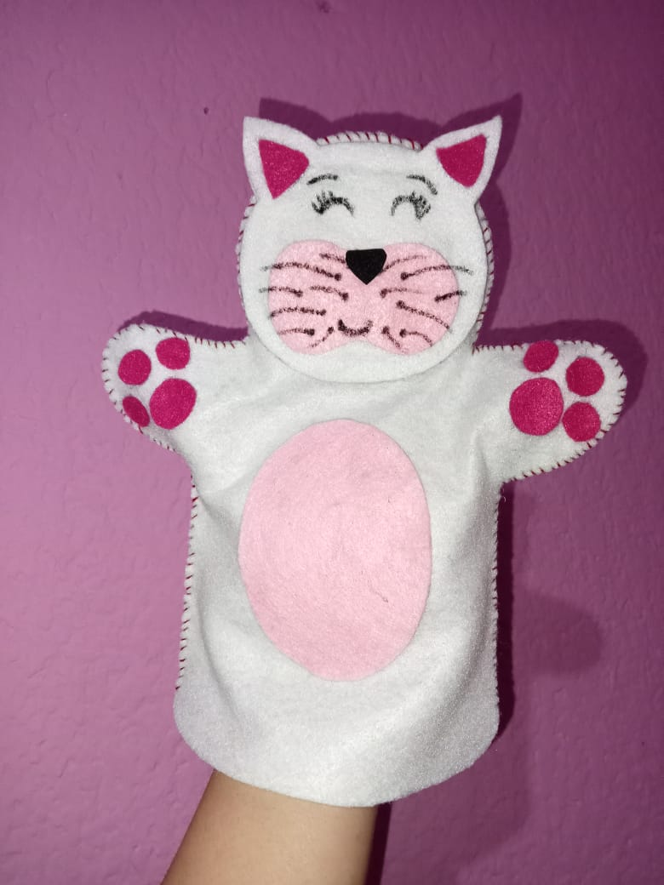

# Referencias bibliográficas

* Despacho primera dama. (2018). *Video. Historia del teatro.*Recuperado de: <https://youtu.be/VeDBN1mX_Ec>
* Manualidades para todos. (2020). Vídeo. Títeres de manopla. Recuperado de: <https://www.youtube.com/watch?v=ZOWmPAO6q9M>

**Rúbrica**

